Comisión de Ética Pública (CEP)
Durante tres días se celebró el segundo Congreso Constitutivo de las Comisiones y Oficiales de Integridad Gubernamental y Cumplimiento Normativo, donde fueron habilitadas y juramentadas 80 comisiones de diferentes instituciones a nivel nacional, incluyendo a nuestro Centro Hospitalario.
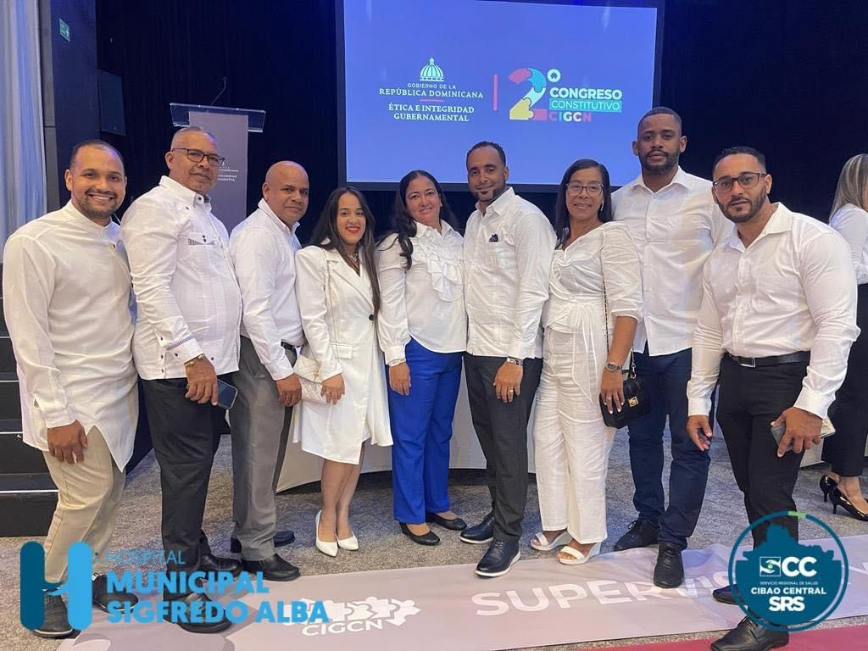
En este encuentro, participo la máxima autoridad del Hospital Municipal de Fantino, Dr. Damián Rafael Núñez Adames, Lic. Yenny García, administradora, Lic. José Alexander Guerrero María, oficial de Acceso a la Información (OAI), Lic. Miguelanje Reinoso Guzmán, consultor jurídico y la comisión de integridad conformada por los 5 grupos ocupacionales de esta institución compuesto por la Dra. Darolyn Hidalgo Saldivar, médico general, Ada Yvania Leocadio Guillot, auxiliar de facturación, Antonio de Jesús García Castillo, encargado de facturación, Tomas Ramón Bottier Cambero, encargado de almacén de farmacia y Wander Morel Mora, encargado de seguridad.

El objetivo de esta actividad es continuar fortaleciendo la institucionalidad en la administración pública de la República Dominicana.
Agradecemos a la Ex Vicepresidenta Milagros Ortiz Bosch, Directora general de la Dirección General de Ética e Integridad Gubernamental, por tomar en cuenta en esta actividad al Hospital Municipal Sigifredo Alba Domínguez.

Para más información, contáctenos: Oficina de Acceso a la Información.
Responsable de Acceso a la Información
Licdo. José Antonio Alexander Guerrero M.
(809) 574-1312
Correo electrónico:abogadoguerrero2017_13@hotmail.com
Horario: lunes a viernes, de 8:00 a.m. a 4:00 p.m.
Dirección: paco saviñon #63 sector las flores FANTINO
REPUBLICA DOMINICANA

